高等数学统考试卷（2003－2004学年第二学期）

参改解答
一、1．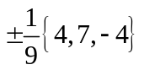（漏“一”号扣一分）
2．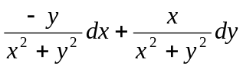
3． 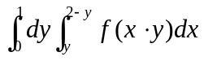
4．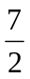
5．y＝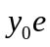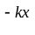

二、6．D 7．D 8．C 9．B 10．C

三、11．解法1．记 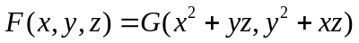
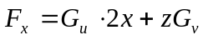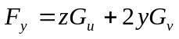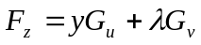
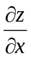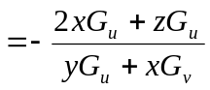， 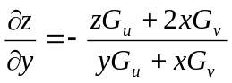
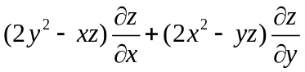
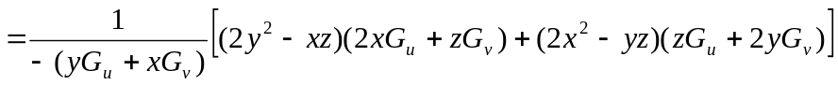
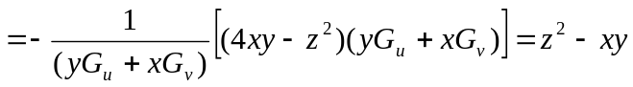
解：将原方程两边同时对x、y求导(z=z(x,y))得
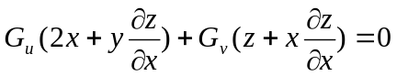 （1）
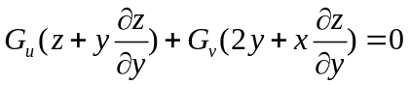 （2）
联立（1）、（2）消去G_{u}、G_{v}得
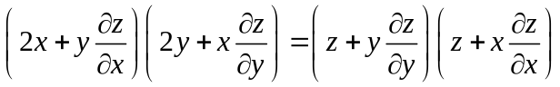
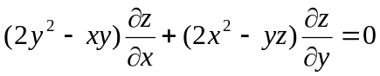
12．设三条移长分别为x,y,z，则长方体表面积为
求U=2xy+2zx+2yz，其中x+y+z=3a
方法一：由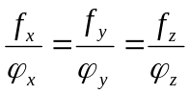得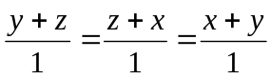
得x=y=z=a为所求唯一解
故当x=y=z=a时 u=6a²为所求条件最大值

方法二：作
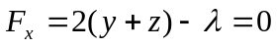 解科x=y=z=a（唯一解）
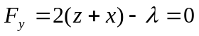
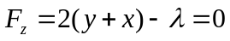
（一般不要求判定）判定法（亦是初等解法）
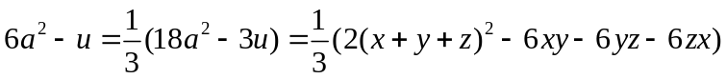
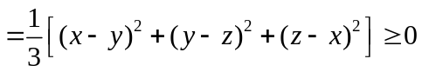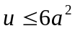
且等号仅当x=y=z=a时或立，故x=y=z=a时u取得条件最大值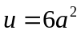
13．记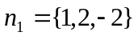
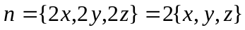
令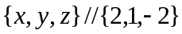即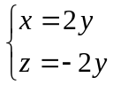代入曲面方程
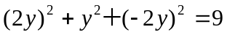 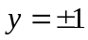所求点为(2,1,-2)
或 (-2,-1,2)
14．原式=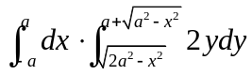
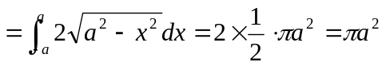
15．方法一：（投影法，柱面坐标法）
原式=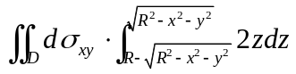 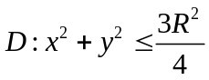
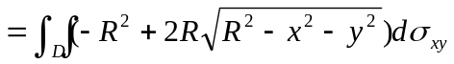
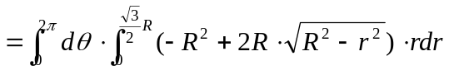
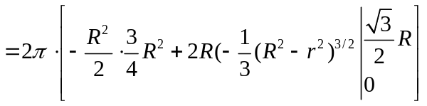
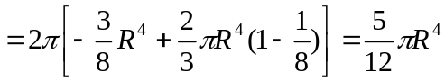
方法二：截面法，用平行于xoy平面的平行平面截所给立体域截面积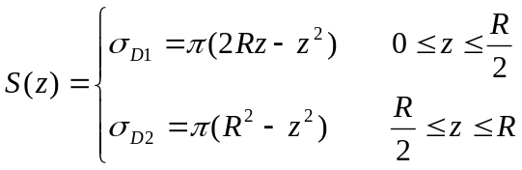
原式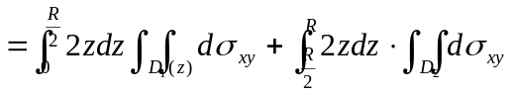
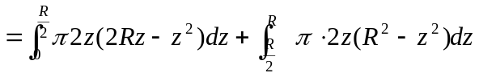
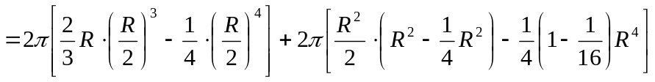
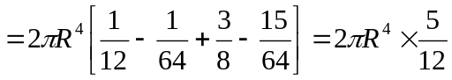

15．方法：（球面坐标法）
作锥面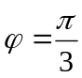将分为₁及₂两部分
原式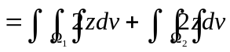
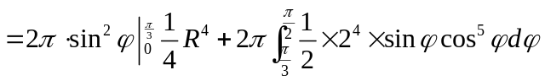
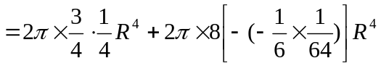
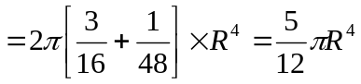
17．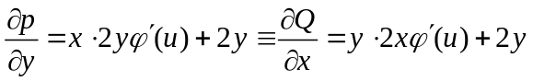
故积分与路径无关
选L₁：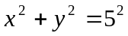，从点A(5,0)到B(3,4) 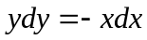
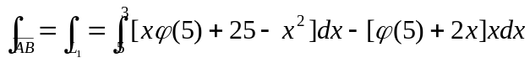
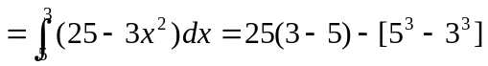
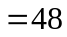
亦可改选L₂折线A(5,0), C(3,0), B(3,4)
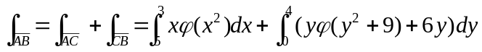
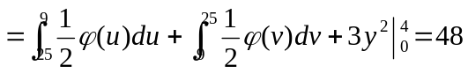
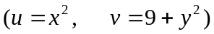
18．作辅助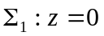
原式＝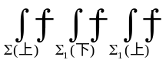
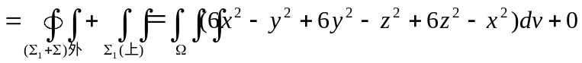
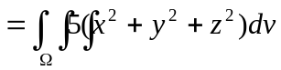
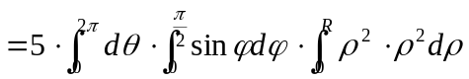
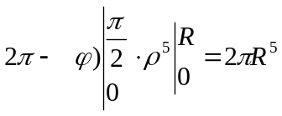
18．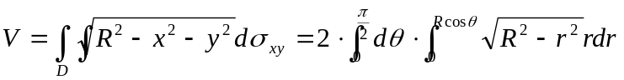
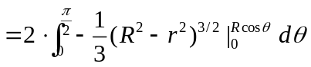
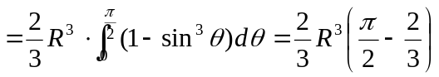
19．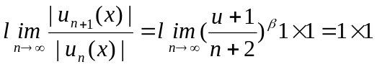
当|x|<|原级数绝对收敛，当|x|>|原级数发散
当x=1 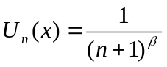当＞1时原级数收敛
当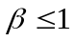时原级数发散
当x=－1 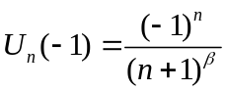当＞1时原级数绝对收敛
当0＜时原级数条件收敛
当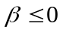原级数发散
20．记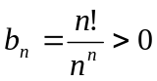
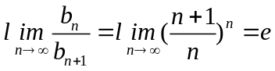
故R＝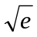
当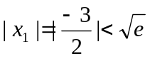 幂级数绝对收敛
当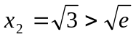 幂级数发散
21．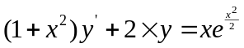
解：标准化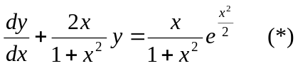
方法一：先解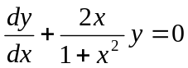 求得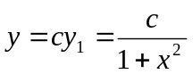
改设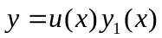 代入方程（*）
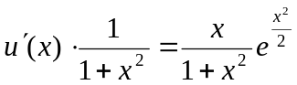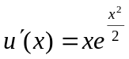
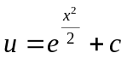
故得：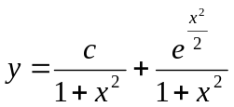
方法二：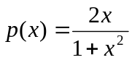 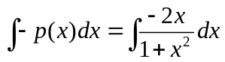
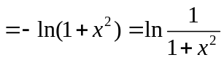
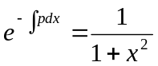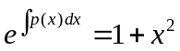
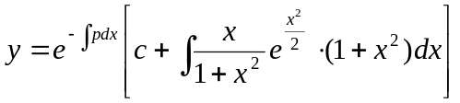
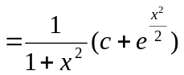
方法三：原方程为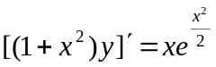
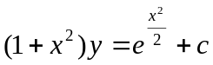
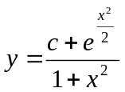
22．先解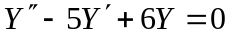
由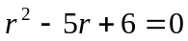 得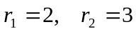
故知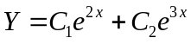
再求 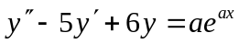的特解，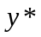
当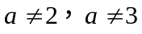，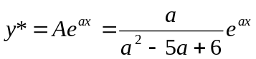
通解为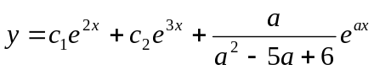
当a=2，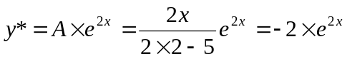
通解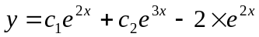
当a=3 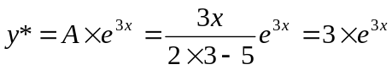
通解